Предупреждение преступлений против жизни здоровья и половой неприкосновенности несовершеннолетних
Несовершеннолетние могут стать жертвами преступлений против половой неприкосновенности и половой свободы личности, против собственности и против жизни и здоровья.
Пострадать от действий злоумышленников могут дети разного возраста, социального, имущественного статуса, однако для всех существуют одни и те же правила, которые помогут избежать опасность. Ребенок может предотвратить беду, если будет знать, что именно ему делать в опасной ситуации.
Преступления против жизни, здоровья, половой неприкосновенности и половой свободы несовершеннолетних являются общественно опасным явлением и представляют собой одну из наиболее опасных форм антисоциального поведения, и данный тезис не требует особых доказательств.
Вред, причиненный ребенку в результате насильственных преступлений, приводит к отклонениям в нравственном и психофизическом развитии несовершеннолетних и представляет угрозу для его будущего.
Результативность предупреждения и профилактики преступлений против половой свободы несовершеннолетних весьма сильно осложняется множеством обстоятельств, среди них:
- особенности организма несовершеннолетних – их психология и физиология. Дети зачастую просто не в состоянии осознать, что над ними было совершено насилие, либо скрывают это всеми возможными способами, боясь отрицательной реакции со стороны родителей и других близких лиц.
-прямая зависимость потерпевших несовершеннолетних от преступника. Субъекты преступления в этом случае могут выступать блокирующем фактором - использовать все возможные средства для того, чтобы о преступлении никто не узнал.
Полезные советы, которые необходимо привить детям:
- нельзя разговаривать с незнакомцами и впускать их в квартиру;
- нельзя заходить с незнакомцами в лифт и подъезд;
- нельзя садиться в автомобиль к незнакомцам;
- нельзя принимать от незнакомых людей подарки и соглашаться на их предложение пойти с ними;
- нельзя задерживаться на улице после школы, особенно с наступлением темноты.
Признаки сексуального насилия у детей и подростков:
Изменения в эмоциональном состоянии и общении ребенка:
- замкнутость, изоляция, уход в себя;
-депрессивность, грустное настроение;
-отвращение, стыд, вина, недоверие, чувство испорченности;
- истерическое поведение, быстрая потеря самоконтроля;
- трудности в общении с ровесниками, избегание общения с ними, отсутствие друзей своего возраста или отказ от общения с прежними друзьями;
- терроризирование младших и детей своего возраста;
- жестокость по отношению к игрушкам (у младших детей)

Изменения личности и мотивации ребенка, социальные признаки:
- резкое изменение успеваемости (хуже или гораздо лучше);
-прогулы в школе, отказ и уклонение от обучения, посещения учреждения дополнительного образования, спортивной секции;
- принятие на себя родительской роли в семье (по приготовлению еды, стирке, мытью, ухаживанию за младшими и их воспитанию)

Изменения самосознания ребенка:
- падение самооценки;
- мысли о самоубийстве, попытки самоубийства.

Появление невротических и психосоматических симптомов:
- боязнь оставаться в помещении наедине с определенным человеком;
- боязнь раздеваться (например, может категорически отказаться от участия в занятиях физкультурой или плаванием, или снимать белье во время медицинского осмотра).
Конечно, выявив у ребенка какой-либо из этих признаков, не стоит сразу подозревать насилие, но если они присутствуют в комплексе, на такого ребенка стоит обратить внимание и деликатно расспросить его о том, что происходит в его жизни. Если же ваши опасения подтвердились, то необходимо сразу же сообщить о преступлении в органы внутренних дел, а ребенку должна быть оказана профессиональная психологическая, медицинская и иная помощь.
Если же помощь не оказана вовремя, ребенок остается один на один со своей проблемой. Психологические травмы детства оказывают сильное влияние на всю последующую жизнь человека, формирование его характера, будущую сексуальную жизнь, психическое и физическое здоровье, на адаптацию в обществе в целом.
Остановитесь! Оглянитесь!
Рядом с Вами может быть ребенок, который нуждается именно в Вашей помощи…
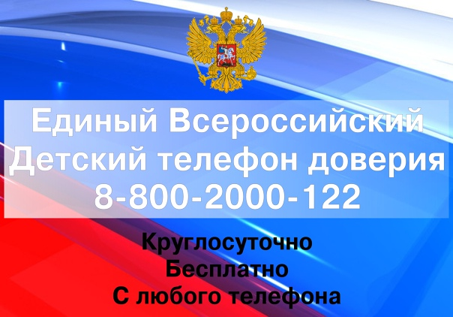

Город Озерск:

Комиссия по делам несовершеннолетних
ул.Ленина., д 62, кабинеты №: 222, 226.
Телефон: 2-02-29, 2-04-96

«Телефоны доверия», работающие в круглосуточном режиме:
в дежурной части Управления – 2-00-50;
в здании ОГИБДД Управления – 4-52-05;
в подразделении ОВО Управления – 2-00-47.

